U4-A13
Desarrollo web en entorno cliente

Alumno: Alejandro Galán Caballero
CFGS: Desarrollo de Aplicaciones Web
Fecha de entrega: 23/11/2024 Centro: I.E.S. Doñana Curso: 2024/2025

ÍNDICE
1. ENUNCIADO 4
2. CÓDIGO 5
2.1. INDEX.HTML 5
2.2. APP.JS 7
3. EJEMPLOS 9
3.1. AÑADIR TAREA 9
3.2. COMPLETAR TAREA 9
3.3. ELIMINAR TAREA 10
3.4. MOSTRAR TAREAS COMPLETADAS 10
3.5. MOSTRAR TAREAS PENDIENTES 11
4. CONCLUSIÓN 11

ENUNCIADO
Crea una aplicación web que gestione una lista de tareas. La aplicación debe permitir:

Añadir tareas con un campo de texto.
Marcar tareas como completadas.
Eliminar tareas específicas.
Mostrar solo las tareas completadas o solo las pendientes mediante botones de filtro.
Mostrar la lista actualizada en todo momento.

Requisitos:
Usar un archivo index.html y otro app.js.
Trabajar con un array de objetos para las tareas (cada tarea tiene un nombre y un estado).
Utilizar funciones de arrays como filter y map.
Implementar al menos dos funciones arrow.

CÓDIGO

INDEX.HTML

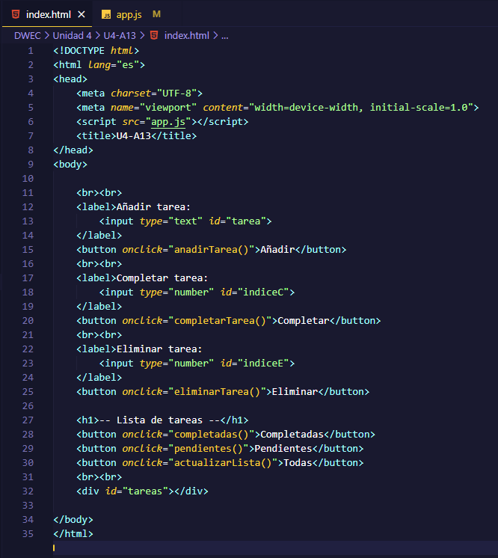

En el archivo “index.html” he realizado lo siguiente:

- He enlazado el archivo html con el archivo script “app.js”.
- He añadido un input con id “tarea” que permite al usuario añadir el nombre de una tarea para añadirla a la lista y un botón que llama a la función anadirTarea() para realizar la acción.
- He añadido un input con id “indiceC” que permite al usuario completar una tarea y un botón que llama a la función completarTarea() para realizar la acción.
- He añadido un input con id “indiceE” que permite al usuario eliminar una tarea de la lista y un botón que llama a la función eliminarTarea() para realizar la acción.
- He añadido un botón que llama a la función completadas() al ser pulsado que permite al usuario mostrar solo las tareas completadas.
- He añadido un botón que llama a la función pendientes() al ser pulsado que permite al usuario mostrar solo las tareas pendientes.
- He añadido un div con id “tareas” donde se imprimirá siempre la lista actualizada.

APP.JS

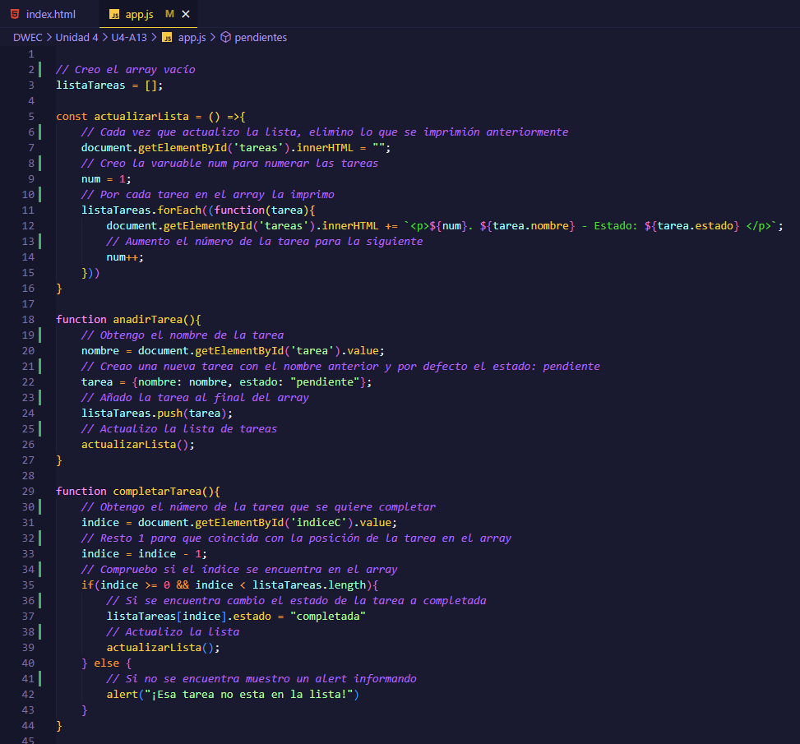

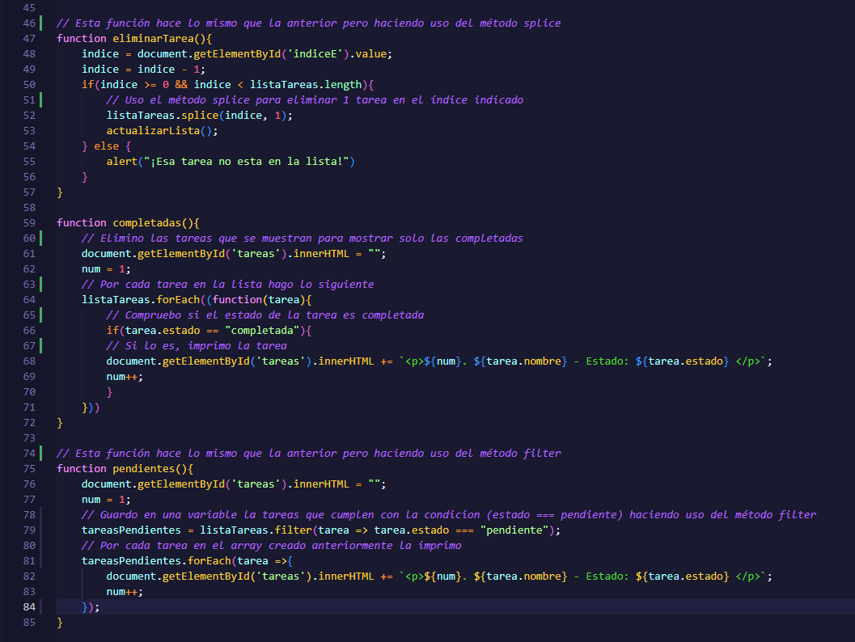

En el archivo “app.js” he definido el script de la siguiente forma:

- He creado un array vacío (listaTareas) que contendrá todos los artículos.
- He definido la función arrow actualizarLista(): se llamará a esta función cada vez que se realice un cambio en el array listaTareas, para imprimir la lista actualizada en el div con id “tareas”, en esta función uso un forEach para imprimir el nombre y el estado de cada tarea del array.
- He definido la función anadirTarea(): obtiene el valor del input con id “tarea” para recoger el nombre de la tarea, me creo una nueva tarea con el nombre recogido y el estado por defecto “pendiente”, se lo paso como parámetro al método push para añadirlo al array listaTareas y llamo a la función actualizarLista() para mostrar el cambio.
- He definido la función completarTarea(): obtengo el número de la tarea que quiere eliminar y le resto uno para que coincida con su posición en el array. Compruebo si ese índice se encuentra en el array, en caso de encontrarlo modifico el esta de la tarea que este en la posición del indice a “completada” y actualizo la lista. En caso de que el índice no se encuentre en el array muestro un alert informando.

- He definido la función eliminarTarea(): este método hace lo mismo que el anterior, la única diferencia es que para eliminar la tarea hago uso del método splice pasandole como parámetro el índice en el que quiero eliminar la tarea y el número de tareas a partir de ese índice, en este caso solo una.
- He definido la función completadas(): esta función es parecida a la función actualizarLista, la diferencia es que en vez de imprimir todas las tareas solo imprimo las que cumplen el if, es decir, solo las tareas que tienen como estado “completadas”.
- He definido la función pendientes(): esta función hace lo mismo que la función anterior pero para las tareas con estado “pendientes” y haciendo uso del método filter en lugar de un simple if, gracias al método filter he creado un array “tareasPendientes” que contiene solo las tareas que cumplen con la condición de que su estado sea “pendiente”.

EJEMPLOS

3.1. AÑADIR TAREA
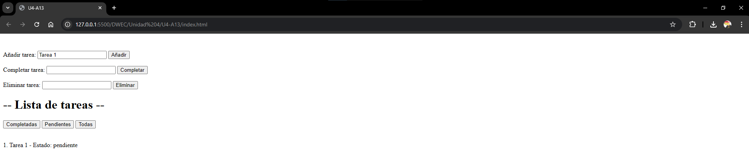

3.2. COMPLETAR TAREA
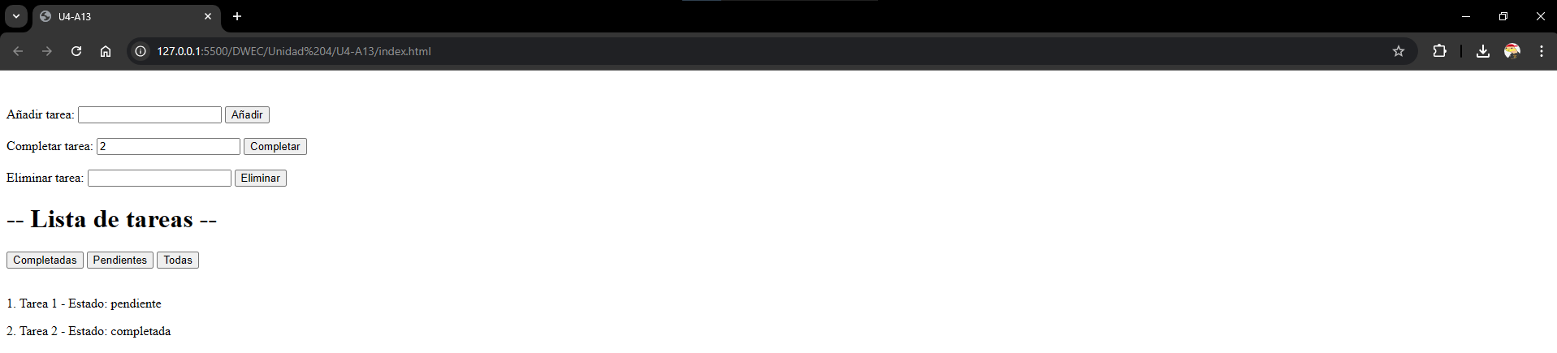

3.3. ELIMINAR TAREA
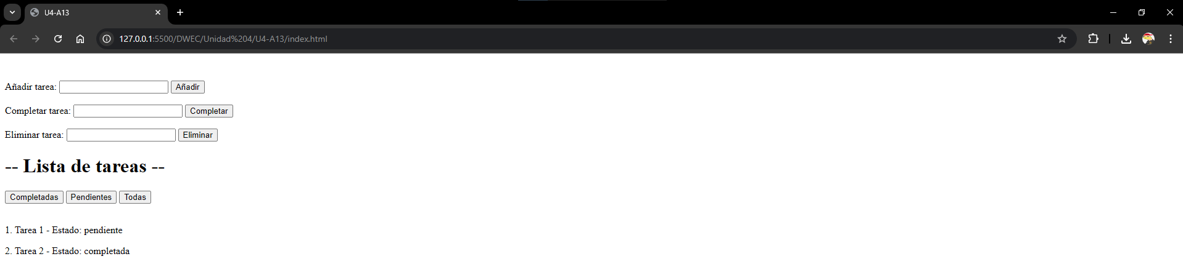
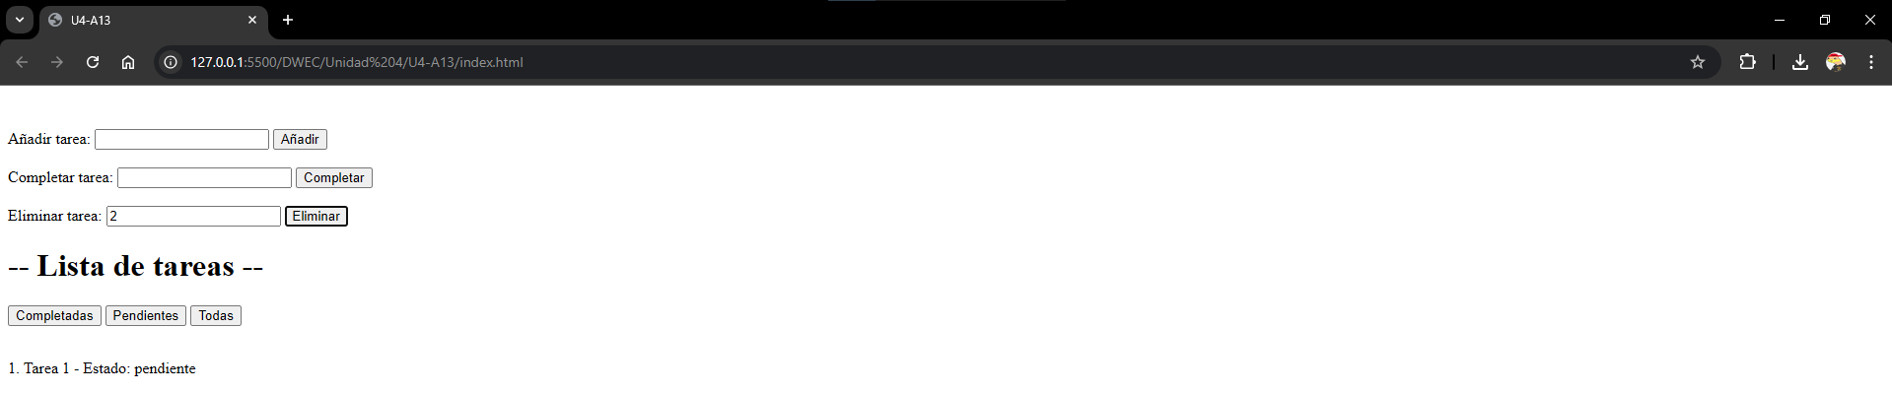

3.4. MOSTRAR TAREAS COMPLETADAS
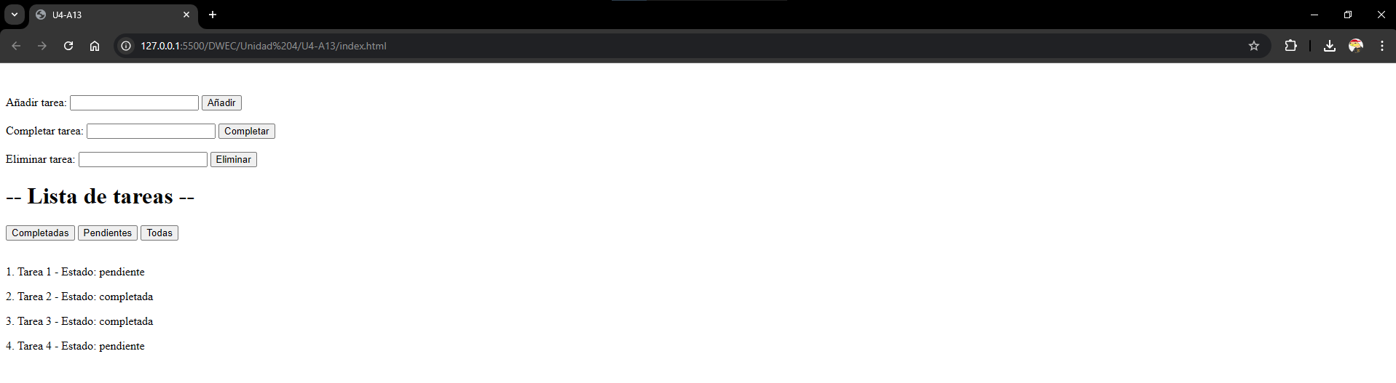
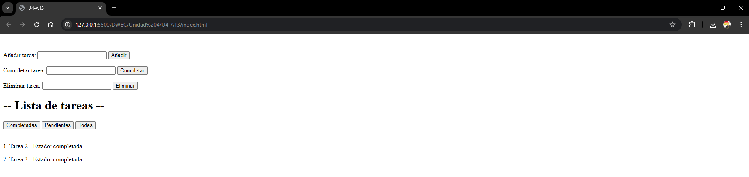

3.5. MOSTRAR TAREAS PENDIENTES
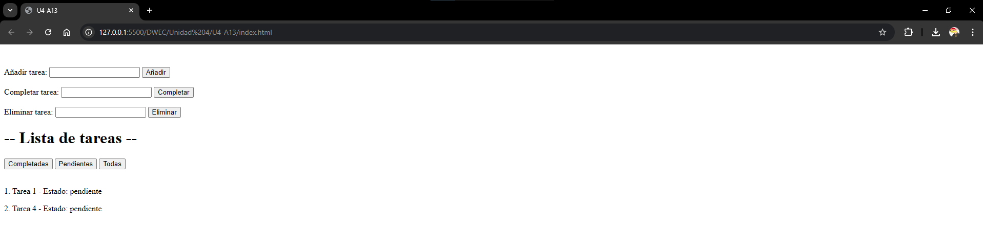

CONCLUSIÓN
El método forEach es muy útil para cuando tenemos un array con más de una variable por posición por ejemplo podemos obtener solo las posiciones que cumplen una condición en una de las variables como en este caso que el estado de las tareas sea “pendiente” o “completada”.
Los método filter o map también son útiles para cuando quertemos obtener las posiciones del array que cumplan una condición o para ejecutar una función en cada una de las posiciones del array.

